Resolución del Pleno del Instituto de Transparencia, Acceso a la Información Pública y Protección de Datos Personales del Estado de México y Municipios, con domicilio en Metepec, Estado de México, a treinta de septiembre de dos mil veinte.

VISTO el expediente electrónico formado con motivo del recurso de revisión número 01565/INFOEM/IP/RR/2020, por el C. xxxxxxxxxxxxxxxxxxxxxx, en lo sucesivo El Recurrente, en contra de la respuesta del Ayuntamiento de Tezoyuca, en lo subsecuente El Sujeto Obligado, se procede a dictar la presente resolución.
A N T E C E D E N T E S D E L A S U N T O
PRIMERO. De la Solicitud de Información.
Con fecha quince de febrero de dos mil veinte, el Recurrente, presentó a través del Sistema de Acceso a la Información Mexiquense (SAIMEX) ante El Sujeto Obligado, solicitud de acceso a la información pública, registrada bajo el número de expediente 00057/TEZOYUCA/IP/2020, mediante la cual solicitó información en el tenor siguiente:
“1. COPIA SIMPLE DE LAS ACTAS DE CABILDO DEL H. AYUNTAMIENTO 2019-2021 DE TEZOYUCA. ORDINARIAS, EXTRAORDINARIAS Y SOLEMNES EMITIDAS DEL UNO DE ENERO DE 2019 AL 15 DE DICIEMBRE DE 2019; 2. GACETAS MUNICIPALES EMITIDAS A PARTIR DEL UNO DE ENERO DEL 2019 AL 15 DE DICIEMBRE DE 2019; 3. PRESUPUESTO DE INGRESOS 2019 AL IGUAL QUE MODIFICACIONES O ADICIONES AL PRESUPUESTO DE INGRESOS EJERCIDO; 4. PRESUPUESTO DE EGRESOS 2019 AL IGUAL QUE LAS MODIFICACIONES O ADICIONES AL PRESUPUESTO DE EGRESOS EJERCIDO; 5. TABULADOR DE SALARIOS 2019: 6. REGLAMENTO DE LA LEY DE LA ADMINISTRACIÓN PÚBLICA MUNICIPAL DE TEZOYUCA PARA EL PERIODO 2019; 7. ESTRUCTURA ORGÁNICA AUTORIZADA, FACULTADES DE CADA UNIDAD ADMINISTRATIVA, DIRECTORIO DE SERVIDORES PÚBLICOS, LA REMUNERACIÓN MENSUAL POR PUESTO; 8. NÓMINA MENSUAL DE ENERO A DICIEMBRE DEL AÑO 2019, POR ÁREA ADMINISTRATIVA, INCLUYENDO LA REMUNERACIÓN MENSUAL POR PUESTO, INCLUYENDO COMPENSACIONES, REMUNERACIONES Y CUALQUIER OTRA PERCEPCIÓN. 9. NÓMINA DEL CABILDO COMPLETA MENSUAL DE ENERO A DICIEMBRE DE 2019 INCLUYENDO CUALQUIER TIPO DE PERCEPCIONES, Y DEL PERSONAL DE APOYO AUTORIZADO AL CUERPO EDILICIO. 10. PROGRAMA ANUAL DE OBRAS 2019, ASÍ COMO LAS MODIFICACIONES O ADICIONES AL PROGRAMA ANUAL DE OBRAS. 11. PROGRAMA OPERATIVO ANUAL 2019, METAS Y OBJETIVOS DE LAS UNIDADES ADMINISTRATIVAS, DE CONFORMIDAD CON SUS PROGRAMAS OPERATIVOS; EL DISEÑO, EJECUCIÓN, MONTOS ASIGNADOS; 12. PADRONES DE BENEFICIARIOS DE LOS PROGRAMAS SOCIALES EJERCIDOS POR LA ADMINISTRACIÓN MUNICIPAL DE TEZOYUCA EN LOS EJERCICIOS 2019. ASÍ COMO LA RELACIÓN DE PROGRAMAS APLICADOS Y REGLAS DE OPERACIÓN; 13. LAS CONCESIONES, PERMISOS Y AUTORIZACIONES DE BIENES MUNICIPALES OTORGADOS EN LOS EJERCICIOS 2019, ESPECIFICANDO LOS TITULARES DE LOS MISMOS, LAS CONTRATACIONES QUE SE HAYAN CELEBRADO EN TÉRMINOS DE LA LEGISLACIÓN APLICABLE DE CADA CONTRATO, LAS OBRAS PÚBLICAS, LOS BIENES ADQUIRIDOS, ARRENDADOS Y LOS SERVICIOS CONTRATADOS, EN LE CASO DE ESTUDIOS O INVESTIGACIONES DEBERÁ SEÑALARSE EL TEMA ESPECIFICO; EL NOMBRE DEL PROVEEDOR , CONTRATISTA O DE LA PERSONA FÍSICA O MORAL CON QUIENES SE HAYAN CELEBRADO EL CONTRATO, Y LOS PLAZOS DE CUMPLIMIENTO DE LOS CONTRATOS; EL MARCO NORMATIVO APLICABLE A CADA SUJETO OBLIGADO; LOS INFORMES QUE , POR DISPOSICIÓN LEGAL, GENEREN LOS SUJETOS OBLIGADOS; 14. LAS CONCESIONES DE LAS ÁREAS DEPORTIVAS MUNICIPALES 15. PROTECCIÓN CIVIL ATLAS DE RIESGOS DEL MUNICIPIO, PROGRAMA MUNICIPAL DE PLANES DE RIESGOS 16. COPIA DE LOS 12 INFORMES TRIMESTRALES 2019. 17. CUENTA PÚBLICA 2019 CORRESPONDIENTE A LOS MESES DE ENERO A DICIEMBRE DEL 2019; CERTIFICADA POR EL OSFEM.” [Sic]
Modalidad de entrega: a través del SAIMEX.
SEGUNDO. De la respuesta del sujeto obligado.
En el expediente electrónico SAIMEX, se aprecia que El Sujeto Obligado dio respuesta a la solicitud de información en fecha once de marzo dos mil veinte adjuntando para tales efectos los documentos denominados “Programa anual de obras y contratos.xlsx, Solicitud 0057-TEZOYUCA-IP-2020.pdf, solic 57.pdf, 201.pdf, Saimex.pdf, oficio transparencia.pdf y programa municipal de riesgo 19-21.pdf”, los cuales se tienen por reproducidos al ser del conocimiento de las partes y en obvio de reproducciones ociosas.
En respuesta a la solicitud recibida, nos permitimos hacer de su conocimiento que con fundamento en el artículo 53, Fracciones: II, V y VI de la Ley de Transparencia y Acceso a la Información Pública del Estado de México y Municipios, le contestamos que:
Buena tarde Adjunto a esta solicitud dos archivos con la información que dará respuesta a su solicitud. Saludos cordiales. en relación a esta solicitud anexo al presente oficio de respuesta. proporciono respuesta a esta solicitud por medio de oficio No. P.M./02/SHA/021/II/2020. En respuesta a su solicitud de fecha 17 de febrero de 2020, https://www.ipomex.org.mx/ipo3/gce/list/42931.web https://www.ipomex.org.mx/ipo3/gce/insert/42926/0/5879.web Asi mismo hago de su conocimiento que en el articulo 12, párrafo SEGUNDO de la Ley de Transparencia y Acceso a la Información Pública del Estado de México y Municipios, la información se entrega al solicitante en apego del artículo ya mencionado. El organismo descentralizado denominado instituto municipal de cultura física y deporte de tezoyuca (IMCUFIDET) no cuenta con bienes inmuebles asignados por el h ayuntamiento de tezoyuca
ATENTAMENTE
CRISTHIAN JIMENEZ PACHECO
TERCERO. Del recurso de revisión.
Inconforme con la respuesta del sujeto obligado, el Recurrente interpuso el recurso de revisión, en fecha doce de marzo de dos mil veinte, el cual fue registrado en el sistema electrónico con el expediente número 01565/INFOEM/IP/RR/2020, en el cual arguye, las siguientes manifestaciones:
Acto Impugnado:
“PORQUE EL SUJETO OBLIGADO NO RESPETA LA LEY DE TRANSPARENCIA Y ACCESO A LA INFORMACION PUBLICA DEL ESTADO DE MEXICO Y MUNICIPIOS CON EL FIN DE GARANTIZAR EL DEBIDO CUMPLIENTO DEL DERECHO DE ACCESO A LA INFORMACION PUBLICA Y EL DEBER DE TRANSPARENCIA DEL MUNICIPIO "EL SUJETO OBLIGADO NO ME ENTREGA COMPLETA Y COMO FUE SOLICITADA LA INFORMACION VIA SAIMEX."[Sic]
Razones o Motivos de Inconformidad:
“EL SUJETO OBLIGADO NO ME ENTREGA COMPLETA Y COMO FUE SOLICITADA LA INFORMACION VIA SAIMEX.” [Sic]

CUARTO. Del turno del recurso de revisión.
Medio de impugnación que le fue turnado a la Comisionada Zulema Martínez Sánchez, por medio del sistema electrónico en términos del arábigo 185 fracción I de la Ley de Transparencia y Acceso a la información Pública del Estado de México y Municipios, del cual recayó acuerdo de admisión en fecha diecinueve de marzo de dos mil veinte, determinándose en él, un plazo de siete días para que las partes manifestaran lo que a su derecho corresponda en términos del numeral ya citado.
QUINTO. De la etapa de instrucción.
Así, una vez abierta la etapa de instrucción, en el sumario se observa que el Sujeto Obligado fue omiso en presentar su informe justificado, asimismo, el recurrente no realizo manifestación alguna, por lo que habiendo transcurrido el plazo establecido en fecha once de agosto de dos mil veinte se decretó el cierre de instrucción en términos del artículo 185 fracción VI de la Ley de Transparencia y Acceso a la Información Pública del Estado de México y Municipios, iniciando el término legal para dictar resolución definitiva del asunto.
Así también, en fecha cuatro de agosto de los corrientes este órgano garante con fundamento en el artículo 181 párrafo tercero de la Ley de Transparencia de la entidad, declaro la ampliación de término para resolver el recurso de revisión por un plazo de quince días hábiles.

C O N S I D E R A N D O
PRIMERO. De la competencia.
Este Instituto de Transparencia, Acceso a la Información Pública y Protección de Datos Personales del Estado de México, es competente para conocer y resolver el presente recurso de revisión interpuesto por el Recurrente conforme a lo dispuesto en los artículos 1, párrafos segundo y tercero, 6, apartado A, fracciones I, III y IV de la Constitución Política de los Estados Unidos Mexicanos, 5, párrafos vigésimo segundo, vigésimo tercero y vigésimo cuarto fracción IV de la Constitución Política del Estado Libre y Soberano de México, 1, 2 fracción II, 13, 29, 36 fracciones II y III, 176, 178, 179 fracción V, 181 párrafo tercero, 182, 185, 188 y 194 de la Ley de Transparencia y Acceso a la Información Pública del Estado de México y Municipios, 9 fracciones I, XXIV, 11 y 14 fracción I del Reglamento Interior del Instituto de Transparencia, Acceso a la Información Pública y Protección de Datos Personales del Estado de México.
SEGUNDO. Sobre los alcances del recurso de revisión.
Derivado de la impugnación realizada, es menester señalar que el recurso de revisión inmerso en la Ley de Transparencia vigente en la entidad, tiene el fin y alcance que señalan los numerales 176, 179, 181 párrafo cuarto, 194 y 195 y demás aplicables de la Ley de Transparencia y Acceso a la Información Pública del Estado de México y Municipios vigente, el cual será analizado conforme a las actuaciones que obren en el expediente electrónico, con la finalidad de reparar cualquier posible afectación al derecho de acceso a la información pública y garantizando el principio rector de máxima publicidad.
TERCERO. De las causas de improcedencia.
En el procedimiento de acceso a la información y de los medios de impugnación de la materia, se advierten diversos supuestos de procedibilidad que deben estudiarse con la finalidad de dar cumplimiento a los principios de legalidad y objetividad inmersos en el artículo 9 de Ley de Transparencia y Acceso a la Información Pública del Estado de México y Municipios, en correlación con la seguridad jurídica que debe generar lo actuado ante este Organismo garante.
Por lo anterior, es una facultad legal entrar al estudio de las causas de improcedencia que hagan valer las partes o que se adviertan de oficio por este Resolutor y por ende objeto de análisis previo al estudio de fondo del asunto; presupuestos procesales de inicio o trámite de un proceso que dotan de seguridad jurídica las resoluciones, máxime que es una figura procesal adoptada en la ley de la materia, la cual permite dilucidar alguna causal que impida el estudio y resolución, cuando una vez admitido el recurso de revisión se advierta una causa de improcedencia que permita sobreseerlo, sin estudiar el fondo del asunto.
Así las cosas, en la especie, no se actualiza ninguna causa de improcedencia de las referidas en el artículo 191 de la Ley de Transparencia y Acceso a la Información Pública del Estado de México y Municipios, encontrándose actualizados todos los presupuestos procesales para atender el fondo del asunto, en los términos del considerando posterior.
CUARTO. Estudio y resolución del asunto.
El análisis del presente recurso, se basará en el contenido íntegro de las actuaciones que obran en el expediente electrónico, para así estar en posibilidad este Órgano Colegiado de dictar el fallo correspondiente conforme a derecho, tomando en consideración los elementos aportados por las partes y respetando en todo momento al principio de máxima publicidad consagrado en nuestra Constitución Federal, Local y demás leyes aplicables en la materia, así como en los tratados internacionales en los que el Estado Mexicano sea parte, en concordancia con el párrafo tercero del artículo 1 de la Constitución Federal y el diverso 8 de la Ley de Transparencia local.
Ante tal circunstancia, es de recordar que el particular tuvo a bien solicitar lo siguiente:
1. COPIA SIMPLE DE LAS ACTAS DE CABILDO DEL H. AYUNTAMIENTO 2019-2021 DE TEZOYUCA. ORDINARIAS, EXTRAORDINARIAS Y SOLEMNES EMITIDAS DEL UNO DE ENERO DE 2019 AL 15 DE DICIEMBRE DE 2019;
2. GACETAS MUNICIPALES EMITIDAS A PARTIR DEL UNO DE ENERO DEL 2019 AL 15 DE DICIEMBRE DE 2019;
3. PRESUPUESTO DE INGRESOS 2019 AL IGUAL QUE MODIFICACIONES O ADICIONES AL PRESUPUESTO DE INGRESOS EJERCIDO;
4. PRESUPUESTO DE EGRESOS 2019 AL IGUAL QUE LAS MODIFICACIONES O ADICIONES AL PRESUPUESTO DE EGRESOS EJERCIDO;
5. TABULADOR DE SALARIOS 2019:
6. REGLAMENTO DE LA LEY DE LA ADMINISTRACIÓN PÚBLICA MUNICIPAL DE TEZOYUCA PARA EL PERIODO 2019;
7. ESTRUCTURA ORGÁNICA AUTORIZADA, FACULTADES DE CADA UNIDAD ADMINISTRATIVA, DIRECTORIO DE SERVIDORES PÚBLICOS, LA REMUNERACIÓN MENSUAL POR PUESTO;
8. NÓMINA MENSUAL DE ENERO A DICIEMBRE DEL AÑO 2019, POR ÁREA ADMINISTRATIVA, INCLUYENDO LA REMUNERACIÓN MENSUAL POR PUESTO, INCLUYENDO COMPENSACIONES, REMUNERACIONES Y CUALQUIER OTRA PERCEPCIÓN.
9. NÓMINA DEL CABILDO COMPLETA MENSUAL DE ENERO A DICIEMBRE DE 2019 INCLUYENDO CUALQUIER TIPO DE PERCEPCIONES, Y DEL PERSONAL DE APOYO AUTORIZADO AL CUERPO EDILICIO.
10. PROGRAMA ANUAL DE OBRAS 2019, ASÍ COMO LAS MODIFICACIONES O ADICIONES AL PROGRAMA ANUAL DE OBRAS.
11. PROGRAMA OPERATIVO ANUAL 2019, METAS Y OBJETIVOS DE LAS UNIDADES ADMINISTRATIVAS, DE CONFORMIDAD CON SUS PROGRAMAS OPERATIVOS; EL DISEÑO, EJECUCIÓN, MONTOS ASIGNADOS;
12. PADRONES DE BENEFICIARIOS DE LOS PROGRAMAS SOCIALES EJERCIDOS POR LA ADMINISTRACIÓN MUNICIPAL DE TEZOYUCA EN LOS EJERCICIOS 2019. ASÍ COMO LA RELACIÓN DE PROGRAMAS APLICADOS Y REGLAS DE OPERACIÓN;
13. LAS CONCESIONES, PERMISOS Y AUTORIZACIONES DE BIENES MUNICIPALES OTORGADOS EN LOS EJERCICIOS 2019, ESPECIFICANDO LOS TITULARES DE LOS MISMOS, LAS CONTRATACIONES QUE SE HAYAN CELEBRADO EN TÉRMINOS DE LA LEGISLACIÓN APLICABLE DE CADA CONTRATO, LAS OBRAS PÚBLICAS, LOS BIENES ADQUIRIDOS, ARRENDADOS Y LOS SERVICIOS CONTRATADOS, EN LE CASO DE ESTUDIOS O INVESTIGACIONES DEBERÁ SEÑALARSE EL TEMA ESPECIFICO; EL NOMBRE DEL PROVEEDOR , CONTRATISTA O DE LA PERSONA FÍSICA O MORAL CON QUIENES SE HAYAN CELEBRADO EL CONTRATO, Y LOS PLAZOS DE CUMPLIMIENTO DE LOS CONTRATOS; EL MARCO NORMATIVO APLICABLE A CADA SUJETO OBLIGADO; LOS INFORMES QUE , POR DISPOSICIÓN LEGAL, GENEREN LOS SUJETOS OBLIGADOS;
14. LAS CONCESIONES DE LAS ÁREAS DEPORTIVAS MUNICIPALES
15. PROTECCIÓN CIVIL ATLAS DE RIESGOS DEL MUNICIPIO, PROGRAMA MUNICIPAL DE PLANES DE RIESGOS
16. COPIA DE LOS 12 INFORMES TRIMESTRALES 2019.
17. CUENTA PÚBLICA 2019 CORRESPONDIENTE A LOS MESES DE ENERO A DICIEMBRE DEL 2019; CERTIFICADA POR EL OSFEM.
A lo que el Sujeto Obligado respondió con los siguientes archivos electrónicos:
Programa anual de obras y contratos.xlsx: Referente a un documento en Excel, el cual contiene el PbRM-07a referente al programa anual de obra por el periodo del 01 de enero al 31 de diciembre de 2019. Así como en una segunda hoja de calculo, lo tocante a los contratos de obra pública correspondientes al año 2019.
Solicitud 0057-TEZOYUCA-IP-2020.pdf: Oficio de respuesta del Director de obras públicas, en donde señala que adjunta el Programa Anual de Obras y una carpeta comprimida en que se integran todos los contratos de obras 2019.
solic 57.pdf: Respuesta del secretario del ayuntamiento en que alude que las actas de cabildo y las gacetas municipales se encuentran publicadas en el portal IPOMEX, así como respecto a las copias simples deberá de pasar por su recibo para realizar el pago correspondiente por la expedición de documentos.
201.pdf: Oficio signado por la Directora de Desarrollo Social, en el que se sugiere solicitar a la Plataforma Nacional de Transparencia, lo referente a los programas que maneja el gobierno federal.
Saimex.pdf: Respuesta del secretario del ayuntamiento en que alude que las actas de cabildo y las gacetas municipales se encuentran publicadas en el portal IPOMEX, así como respecto a las copias simples deberá de pasar por su recibo para realizar el pago correspondiente por la expedición de documentos.
oficio transparencia.pdf: Oficio mediante el cual, el director del IMCUFIDET señala que no existen bienes inmuebles asignados por el H. Ayuntamiento de Tezoyuca al Instituto municipal de cultura física y deporte de Tezoyuca.
programa municipal de riesgo 19-21.pdf: Referente al Programa Municipal de protección civil del municipio de Tezoyuca del Estado de México 2019-2021.
En primer lugar, es de mencionar que este Instituto considera necesario dejar claro que, al haber existido un pronunciamiento por parte del SUJETO OBLIGADO, a fin de dar respuesta a la solicitud planteada, no está facultado para pronunciarse sobre la veracidad de la información proporcionada, pues no existe precepto legal alguno en la Ley de la Materia que permita que, vía recurso de revisión, se pronuncie al respecto, por lo que el Reglamento remitido se entiende por veraz ya que esta registrado en el sistema electrónico SAIMEX.
Sirve de apoyo a lo anterior por analogía el criterio 31-10 emitido por el entonces Instituto Federal de Acceso a la Información y Protección de Datos, que a la letra dice:
“El Instituto Federal de Acceso a la Información y Protección de Datos no cuenta con facultades para pronunciarse respecto de la veracidad de los documentos proporcionados por los sujetos obligados. El Instituto Federal de Acceso a la Información y Protección de Datos es un órgano de la Administración Pública Federal con autonomía operativa, presupuestaria y de decisión, encargado de promover y difundir el ejercicio del derecho de acceso a la información; resolver sobre la negativa de las solicitudes de acceso a la información; y proteger los datos personales en poder de las dependencias y entidades. Sin embargo, no está facultado para pronunciarse sobre la veracidad de la información proporcionada por las autoridades en respuesta a las solicitudes de información que les presentan los particulares, en virtud de que en los artículos 49 y 50 de la Ley Federal de Transparencia y Acceso a la Información Pública Gubernamental no se prevé una causal que permita al Instituto Federal de Acceso a la Información y Protección de Datos conocer, vía recurso revisión, al respecto.”
Bajo esa premisa, en primer lugar, el artículo 12, de la Ley de la materia establece que los Sujetos Obligados sólo proporcionarán la información que generen, recopilen, administren, manejen, procesen, archiven o conserven, y sólo facilitarán las que se les requiera y obre en sus archivos, en el estado en el que se encuentre, sin la obligación de generarla, resumirla, efectuar cálculos o practicar investigaciones; tal y como se señala a continuación:
“Artículo 12. Quienes generen, recopilen, administren, manejen, procesen, archiven o conserven información pública serán responsables de la misma en los términos de las disposiciones jurídicas aplicables.
Los sujetos obligados sólo proporcionarán la información pública que se les requiera y que obre en sus archivos y en el estado en que ésta se encuentre. La obligación de proporcionar información no comprende el procesamiento de la misma, ni el presentarla conforme al interés del solicitante; no estarán obligados a generarla, resumirla, efectuar cálculos o practicar investigaciones.”
En síntesis, el derecho de acceso a la información pública se satisface en aquellos casos en que se entregue el soporte documental en que conste la información pública, toda vez que, los Sujetos Obligados no tienen el deber de generar, poseer o administrar la información pública con el grado de detalle solicitado; esto es, que no tienen el deber de generar un documento ad hoc, para satisfacer el derecho de acceso a la información pública.
Como apoyo a lo anterior, es aplicable el Criterio 03-17, emitido por el Instituto Nacional de Transparencia, Acceso a la Información y Protección de Datos Personales, que dice:

“No existe obligación de elaborar documentos ad hoc para atender las solicitudes de acceso a la información. Los artículos 129 de la Ley General de Transparencia y Acceso a la Información Pública y 130, párrafo cuarto, de la Ley Federal de Transparencia y Acceso a la Información Pública, señalan que los sujetos obligados deberán otorgar acceso a los documentos que se encuentren en sus archivos o que estén obligados a documentar, de acuerdo con sus facultades, competencias o funciones, conforme a las características físicas de la información o del lugar donde se encuentre. Por lo anterior, los sujetos obligados deben garantizar el derecho de acceso a la información del particular, proporcionando la información con la que cuentan en el formato en que la misma obre en sus archivos; sin necesidad de elaborar documentos ad hoc para atender las solicitudes de información.

Resoluciones:
• RRA 0050/16. Instituto Nacional para la Evaluación de la Educación. 13 julio de 2016. Por unanimidad. Comisionado Ponente: Francisco Javier Acuña Llamas.
• RRA 0310/16. Instituto Nacional de Transparencia, Acceso a la Información y Protección de Datos Personales. 10 de agosto de 2016. Por unanimidad. Comisionada Ponente. Areli Cano Guadiana.
• RRA 1889/16. Secretaría de Hacienda y Crédito Público. 05 de octubre de 2016. Por unanimidad. Comisionada Ponente. Ximena Puente de la Mora.”

Asimismo, el artículo 24, de la Ley de la materia, dispone que los Sujetos Obligados sólo proporcionarán la información pública que generen, administren o posean en el ejercicio de sus atribuciones; por consiguiente, la información pública se encuentra a disposición de cualquier persona, lo que implica que es deber de los Sujetos Obligados, garantizar el derecho de acceso a la información pública.
En esta misma tesitura, es de subrayar que el derecho de acceso a la información pública, consiste en que la información solicitada conste en un soporte documental en cualquiera de sus formas, a saber: expedientes, reportes, estudios, actas, resoluciones, oficios, correspondencia, acuerdos, directivas, directrices, circulares, contratos, convenios, instructivos, notas, memorandos, estadísticas o bien, cualquier otro registro que documente el ejercicio de las facultades, funciones y competencias de los Sujetos Obligados; los que, podrán estar en cualquier medio, sea escrito, impreso, sonoro, visual, electrónico, informático u holográfico, de conformidad con el artículo 3, fracción XI de la Ley de la materia, el cual dispone lo siguiente:

“Artículo 3. Para los efectos de la presente Ley se entenderá por:
(…)
XI. Documento: Los expedientes, reportes, estudios, actas, resoluciones, oficios, correspondencia, acuerdos, directivas, directrices, circulares, contratos, convenios, instructivos, notas, memorandos, estadísticas o bien, cualquier otro registro que documente el ejercicio de las facultades, funciones y competencias de los sujetos obligados, sus servidores públicos e integrantes, sin importar su fuente o fecha de elaboración. Los documentos podrán estar en cualquier medio, sea escrito, impreso, sonoro, visual, electrónico, informático u holográfico;
(…)”
Siendo aplicable el Criterio de interpretación en el orden administrativo número 0002-11, emitido por Acuerdo del Pleno del Instituto de Transparencia y Acceso a la Información Pública del Estado de México y Municipios; publicado en el Periódico Oficial del Gobierno del Estado Libre y Soberano de México “Gaceta del Gobierno”, el diecinueve de octubre de dos mil once, cuyo rubro y texto dispone:
“CRITERIO 0002-11
INFORMACIÓN PÚBLICA, CONCEPTO DE, EN MATERIA DE TRANSPARENCIA. INTERPRETACIÓN SISTEMÁTICA DE LOS ARTÍCULOS 2°, FRACCIÓN V, XV, Y XVI, 3°, 4°, 11 Y 41. De conformidad con los artículos antes referidos, el derecho de acceso a la información pública, se define en cuanto a su alcance y resultado material, el acceso a los archivos, registros y documentos públicos, administrados, generados o en posesión de los órganos u organismos públicos, en virtud del ejercicio de sus funciones de derecho público, sin importar su fuente, soporte o fecha de elaboración.
En consecuencia el acceso a la información se refiere a que se cumplan cualquiera de los siguientes tres supuestos:
1) Que se trate de información registrada en cualquier soporte documental, que en ejercicio de las atribuciones conferidas, sea generada por los Sujetos Obligados;
2) Que se trate de información registrada en cualquier soporte documental, que en ejercicio de las atribuciones conferidas, sea administrada por los Sujetos Obligados, y
3) Que se trate de información registrada en cualquier soporte documental, que en ejercicio de las atribuciones conferidas, se encuentre en posesión de los Sujetos Obligados.” (SIC)
(Énfasis Añadido)
Bajo tales consideraciones, cobra aplicación lo establecido por el artículo 6 apartado A fracciones I, II y III de la Constitución Política de los Estados Unidos Mexicanos que a la letra señalan:
“Artículo 6o.
[...]
A. Para el ejercicio del derecho de acceso a la información, la Federación y las entidades federativas, en el ámbito de sus respectivas competencias, se regirán por los siguientes principios y bases:
I. Toda la información en posesión de cualquier autoridad, entidad, órgano y organismo de los Poderes Ejecutivo, Legislativo y Judicial, órganos autónomos, partidos políticos, fideicomisos y fondos públicos, así como de cualquier persona física, moral o sindicato que reciba y ejerza recursos públicos o realice actos de autoridad en el ámbito federal, estatal y municipal, es pública y sólo podrá ser reservada temporalmente por razones de interés público y seguridad nacional, en los términos que fijen las leyes. En la interpretación de este derecho deberá prevalecer el principio de máxima publicidad. Los sujetos obligados deberán documentar todo acto que derive del ejercicio de sus facultades, competencias o funciones, la ley determinará los supuestos específicos bajo los cuales procederá la declaración de inexistencia de la información.” (sic)
Dispositivo constitucional que regula que toda información en posesión de cualquier autoridad es pública y sólo podrá ser reservada por interés público y seguridad, es decir, entendiéndose como aquella que posea al momento de la solicitud, sin que se soporte a su elaboración derivado de una solicitud de información en específico que conlleve a realizar un procesamiento o investigaciones de la información.
Lo anterior se concatena con lo establecido en los artículos 4 y 12 de la Ley de Transparencia y Acceso a la Información Pública del Estado de México y Municipios, los cuales esgrimen:
Artículo 4. El derecho humano de acceso a la información pública es la prerrogativa de las personas para buscar, difundir, investigar, recabar, recibir y solicitar información pública, sin necesidad de acreditar personalidad ni interés jurídico.
Toda la información generada, obtenida, adquirida, transformada, administrada o en posesión de los sujetos obligados es pública y accesible de manera permanente a cualquier persona, en los términos y condiciones que se establezcan en los tratados internacionales de los que el Estado mexicano sea parte, en la Ley General, la presente Ley y demás disposiciones de la materia, privilegiando el principio de máxima publicidad de la información. Solo podrá ser clasificada excepcionalmente como reservada temporalmente por razones de interés público, en los términos de las causas legítimas y estrictamente necesarias previstas por esta Ley.
[…]
Artículo 12. Quienes generen, recopilen, administren, manejen, procesen, archiven o conserven información pública serán responsables de la misma en los términos de las disposiciones jurídicas aplicables.
Los sujetos obligados sólo proporcionarán la información pública que se les requiera y que obre en sus archivos y en el estado en que ésta se encuentre. La obligación de proporcionar información no comprende el procesamiento de la misma, ni el presentarla conforme al interés del solicitante; no estarán obligados a generarla, resumirla, efectuar cálculos o practicar investigaciones.
Bajo ese tenor, es evidente que toda la información generada, obtenida, adquirida, transformada, administrada o en posesión de los sujetos obligados es pública y accesible de manera permanente a cualquier persona, empero, en los términos que establezca la normatividad aplicable, conminando a los sujetos obligado a sólo proporcionar la información que se les requiera y que obre en sus archivos y en el estado en que ésta se encuentre, sin que se comprenda el procesamiento de la misma, el presentarla conforme al interés del solicitante, ni generarla, resumirla, efectuar cálculos o practicar investigaciones.
Ahora bien, es de mencionar que el recurrente se inconforma aludiendo que “EL SUJETO OBLIGADO NO ME ENTREGA COMPLETA Y COMO FUE SOLICITADA LA INFORMACION VIA SAIMEX.” [Sic]
Así entonces, lo referente a los puntos 1, 2 10, 13, 14 y 15 de la solicitud de información, es de mencionar que el sujeto obligado realizo un pronunciamiento, adjuntando para tales efectos siete archivos electrónicos, sin embargo, dichos requerimientos no pueden ser colmados en su totalidad en virtud de las siguientes consideraciones.

Así pues, lo correspondiente al punto 1 y 2 referente a copia simple de las actas de cabildo del H. Ayuntamiento 2019-2021 de Tezoyuca, ordinarias, extraordinarias y solemnes emitidas del uno de enero de 2019 al 15 de diciembre de 2019, y gacetas municipales emitidas a partir del uno de enero del 2019 al 15 de diciembre de 2019; el sujeto obligado señalo mediante oficio signado por el secretario del ayuntamiento, que las actas solicitadas, se encuentran publicadas en el portal IPOMEX, sin embargo no proporciono la liga de consulta para el ciudadano; por otra parte, lo conducente a las copias simples, le solicita al particular el pago de derechos por la expedición de dichos documentos.
Ahora bien, en virtud de que ya ha aceptado contar con la información solicitada, no es necesario realizar un estudio de la fuente obligacional ya que a nada practico nos conduciría hacerlo, empero, se debe precisar respecto a la localización de la información y al cobro de la expedición de documentos.
En primer lugar, es de recordar que el numeral 161 de la Ley de Transparencia local establece que cuando la información se encuentre disponible al publico en medios impresos, tales como libros, compendios, trípticos, registros públicos, en formatos electrónicos disponibles en internet o en cualquier otro medio, se le hará saber al solicitante, la fuente, el lugar y la forma en que puede consultar o adquirir dicha información.
También, lo referente al cobro de las copias simples, el numeral 92 fracción L, establece como obligación común de transparencia las actas de sesiones ordinarias y extraordinarias, así como las opiniones y recomendaciones de los consejos consultivos, y el 94 fracción II inciso a), respecto del contenido de las gacetas municipales, las cuales deberán de comprender resolutivos y acuerdos aprobados por los ayuntamientos, por lo tanto, al se una obligación común de transparencia el sujeto obligado debe de tenerla ya digitalizada para cuando así lo soliciten los particular, sin necesidad de realizar cobro alguno por la reproducción de la misma, sin pasar de óptica este resolutor que al momento de hacer entrega vía SAIMEX, dicha información es considerada como una copia simple de la información requerida, por lo que al remitirlas puede colmar las pretensiones del ciudadano.
Por lo tanto, el sujeto obligado deberá de remitir las actas de cabildo del h. ayuntamiento 2019-2021 de tezoyuca. ordinarias, extraordinarias y solemnes emitidas del 1 de enero de 2019 al 15 de diciembre de 2019, y las gacetas municipales emitidas a partir del uno de enero del 2019 al 15 de diciembre de 2019.
Por otra parte, los puntos 3, 4, 5, 8, 9, 16 y 17, el sujeto obligado fue omiso en realizar manifestación alguna, por lo que, es de mencionar que de conformidad con el numeral 92 fracción XXV, es obligación común de transparencia, la información financiera sobre el presupuesto asignado, así como los informes del ejercicio trimestral del gasto, en términos de la Ley General de Contabilidad Gubernamental y demás disposiciones jurídicas aplicables.
En ese contexto y en relación a los puntos de la solicitud de acceso a la información cabe traer a colación, el artículo 86 de la Ley Orgánica Municipal del Estado de México, establece que para el ejercicio de sus atribuciones, el Ayuntamiento se auxiliará con las dependencias y entidades de la administración pública municipal, que en cada caso acuerde el cabildo a propuesta del Presidente Municipal que estarán subordinadas a este Servidor Público, a lo que el artículo 87 del mismo ordenamiento legal establece que el Ayuntamiento contará por lo menos con las siguientes Dependencias:
I. La secretaría del ayuntamiento;
II. La tesorería municipal.
III. La Dirección de Obras Públicas o equivalente.
IV. La Dirección de Desarrollo Económico o equivalente.
V. La Dirección de Desarrollo Urbano o equivalente;
VI. La Dirección de Ecología o equivalente; y
VII. Unidad Municipal de Protección Civil o equivalente.
En relación a lo anterior, debe mencionarse que las fracciones sus I, IV, VI, XVI, y XXI del artículo 95 de la Ley Orgánica Municipal para el Estado de México establecen que es facultad de la Tesorería Municipal administrar la hacienda pública municipal, de conformidad con las disposiciones legales aplicables; llevar los registros contables, financieros y administrativos de los ingresos, egresos, e inventarios; así como presentar anualmente al Ayuntamiento un informe de la situación contable financiera de la Tesorería Municipal; glosar oportunamente las cuentas del ayuntamiento; además de entregar oportunamente a él o los Síndicos, según sea el caso, el informe mensual que corresponda, a fin de que se revise, y de ser necesario, para que se formulen las observaciones respectivas.
En este sentido, es pertinente referir que conforme a lo establecido por la Ley de Fiscalización Superior del Estado de México, en su artículo 2 fracción XI, entiende al informe mensual como:
“Artículo 2. Para los efectos de la presente Ley, se entenderá por:
I a X…
XI. Informe Mensual: Al documento que mensualmente envían para su análisis al Órgano Superior de Fiscalización de la Legislatura, las Tesorerías Municipales y la Secretaría de Finanzas.
XII a XIX…
De lo anterior, se advierte que el informe mensual, es el documento por medio del cual la Tesorería del Sujeto Obligado, describe la manera en como ejerce y aplica sus recursos, el cual deberá enviar al Órgano Superior de Fiscalización para su estudio de manera mensual.
Ahora bien, los informes que remite mensualmente el Tesorero del Sujeto Obligado al Órgano Superior de Fiscalización del Estado de México (OSFEM), deben contener todo lo relacionado al tema a examinar y toda vez que este Órgano es el encargado de fiscalizar al Sujeto Obligado de acuerdo a lo señalado por la Ley de Fiscalización Superior del Estado de México la cual lo faculta para crear los lineamientos, criterios, procedimientos, métodos y sistemas para las acciones de control y evaluación que se deben de seguir para los informes mensuales; según lo establecido en el artículo 8, que a la letra dice:
“Artículo 8.- El Órgano Superior tendrá las siguientes atribuciones:
I a X…
XI. Establecer los lineamientos, criterios, procedimientos, métodos y sistemas para las acciones de control y evaluación, necesarios para la fiscalización de las cuentas públicas y los informes mensuales.
XII a XXXVI…
De lo anterior, el Órgano Superior de Fiscalización emite anualmente los Lineamientos para la elaboración y presentación del Informe Mensual Municipal, los cuales tienen como objetivo establecer las especificaciones necesarias que las entidades fiscalizables deben cumplir para la elaboración y presentación de los informes mensuales.
Estos Lineamientos son de observancia general para todos los servidores públicos de las entidades fiscalizables que desempeñen un empleo, cargo o comisión, de cualquier naturaleza en la administración pública municipal y que manejen recursos públicos como lo son los Municipios; en atención a ello, el informe mensual deberá ser presentado al Órgano Superior de Fiscalización dentro de los 20 días posteriores al término del mes correspondiente tal y como lo señala el artículo 32 de la Ley de Fiscalización Superior del Estado de México.
Ahora bien, en los Lineamientos referidos, se advierte el análisis que nos ocupa, referente a los Discos del 1 al 5 del mes de diciembre de dos mil diecinueve, a saber, Disco 1 Información Patrimonial (Contable y Administrativa), Disco 2 Información Presupuestal de Bienes Muebles e Inmuebles y de Recaudación del Impuesto Predial y Derechos de Agua, Disco 3 Información de Obra, Disco 4 Información de Nómina y Disco 5 Imágenes Digitalizadas, tal como se muestra en las siguientes imágenes:

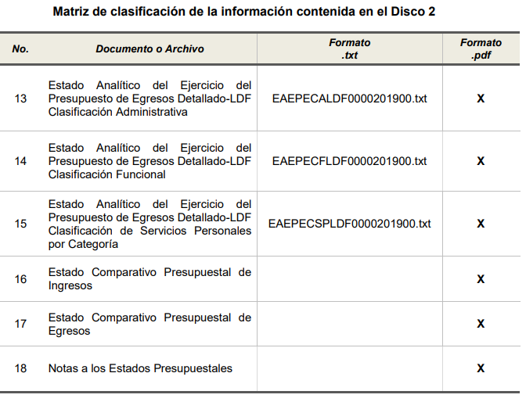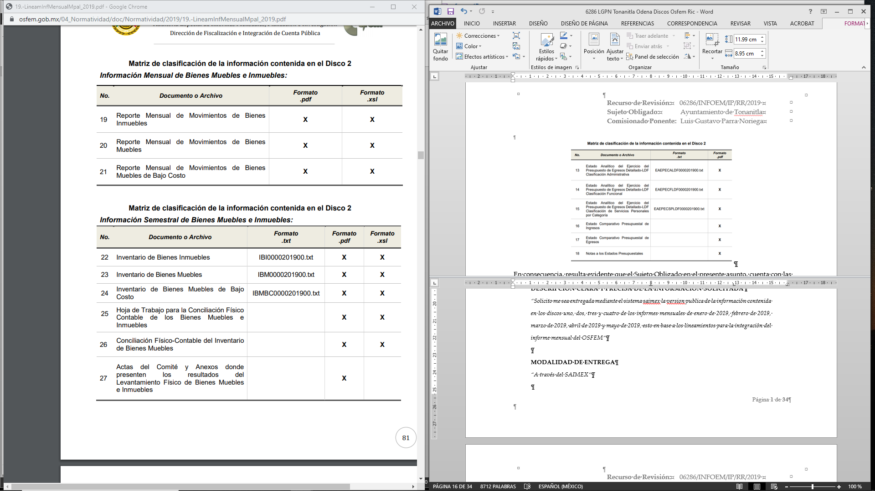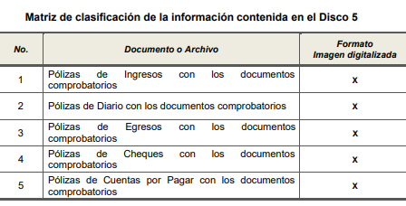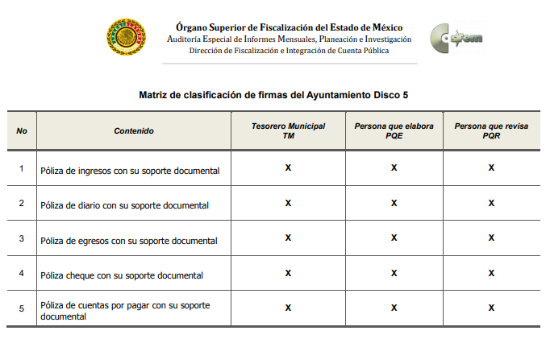
Atento a lo anterior, resulta claro que existe fuente obligacional que constriñe al Sujeto Obligado, para entregar los informes mensuales al OSFEM, en consecuencia, la información solicitada; por el Recurrente debe obrar en los archivos del Sujeto Obligado.
En este sentido, de acuerdo a la naturaleza de la información solicitada se concluye que ésta es de interés general y de alcance público, puesto que la ciudadanía tiene derecho a saber cuánto es el gasto ejercido por el Sujeto Obligado en el ámbito de sus actividades y atribuciones, esto es, su acceso permite transparentar la aplicación de los recursos públicos que son otorgados para el cumplimiento de sus funciones, ello conforme a lo dispuesto por el artículo 23, fracción IV y penúltimo párrafo de la Ley de Transparencia y Acceso a la Información Pública del Estado de México y Municipios, mismo que establece como deber de los Sujetos Obligados el hacer pública toda la información respecto a los montos y nombres de las personas a quienes se entreguen recursos públicos y con ello transparentar la forma, términos, causas y finalidad en la disposición de esos recursos.
Por lo expuesto, se advierte que el Sujeto Obligado genera, posee y administra la documentación requerida por el Particular en sus solicitudes de información pública, por lo que se considera que las razones o motivos de inconformidad resultan fundadas y es procedente ordenar al Sujeto Obligado a que realice una búsqueda exhaustiva y razonable de la información en todas las áreas que pudieran contar con ella y haga entrega al Recurrente la información solicitada.
Luego así, lo referente al punto 6 es menester traer a colación lo dispuesto en la fracción I del numeral 92 de la Ley de Transparencia local, el cual establece como obligación común de transparencia el marco normativo aplicable al sujeto obligado; así también, por cuerda separada la Ley Orgánica Municipal del Estado de México en sus diversos 27, 30 y 30 bis establecen lo siguiente:
Artículo 27.- Los ayuntamientos como órganos deliberantes, deberán resolver colegiadamente los asuntos de su competencia.
Para lo cual los Ayuntamientos deberán expedir o reformar, en su caso, en la tercera sesión que celebren, el Reglamento de Cabildo, debiendo publicarse en la Gaceta Municipal.
Artículo 30. Las sesiones del ayuntamiento serán presididas por el presidente municipal o por quien lo sustituya legalmente; constarán en un libro que deberá contener las actas en las cuales deberán asentarse los extractos de los acuerdos y asuntos tratados y el resultado de la votación. Cuando se refieran a reglamentos y otras normas de carácter general que sean de observancia municipal estos constarán íntegramente en el libro de actas debiendo firmar en ambos casos los miembros del Ayuntamiento que hayan estado presentes, debiéndose difundir en el Gaceta Municipal y en los estrados de la Secretaría del Ayuntamiento. De las actas, se les entregará copia certificada en formato físico o electrónico a los integrantes del Ayuntamiento que lo soliciten en un plazo no mayor de ocho días hábiles. Los documentos electrónicos en el que consten las firmas electrónicas avanzadas o el sello electrónico de los integrantes del Ayuntamiento tendrá el carácter de copia certificada.
Todos los acuerdos de las sesiones que no contengan información clasificada y el resultado de su votación, serán difundidos cada mes en la Gaceta Municipal y en los estrados de la Secretaría del Ayuntamiento, así como los datos de identificación de las actas que contengan información clasificada, incluyendo en cada caso, el fundamento legal que clasifica la información.
Para cada sesión se deberá contar con una versión estenográfica o videograbada que permita hacer las aclaraciones pertinentes, la cual formará parte del acta correspondiente. La versión estenográfica o videograbada deberá estar disponible en la página de internet del Ayuntamiento y en las oficinas de la Secretaría del Ayuntamiento.
Artículo 30 Bis. - El Ayuntamiento, para atender y en su caso resolver los asuntos de su competencia, funcionará en Pleno y mediante Comisiones.
Asimismo, en el ejercicio de sus atribuciones se apegará a su Reglamento Interior, el cual deberá aprobarse en términos del artículo 27 de la presente Ley.
El Reglamento Interior del Ayuntamiento y las demás disposiciones reglamentarias municipales deberán ajustarse a los siguientes criterios:
- Flexibilidad y Adaptabilidad. - Se debe prever la posibilidad de que el Reglamento se adapte a las condiciones sociopolíticas, culturales, e históricas del municipio, para resolver de manera pronta y expedita los requerimientos de la comunidad.
- Claridad. - Para su correcta y eficiente aplicación, el Reglamento debe ser claro y preciso, omitiendo toda ambigüedad en su lenguaje.
- Simplificación. - Debe ser conciso, atendiendo únicamente al tema que trate su materia.
- Justificación Jurídica. - La reglamentación municipal solamente debe referirse a las materias permitidas por la Constitución Política de los Estados Unidos Mexicanos, la Constitución Política del Estado Libre y Soberano de México y las Leyes Federales y Estatales que de ellas emanen.
De la normativa plasmada en el párrafo que antecede, se desprende que los ayuntamientos deberán de expedir o reformar en su tercera sesión que celebren, asimismo, cuando se refieran a reglamentos y otras normas de carácter general que sean de observancia municipal estos constarán íntegramente en el libro de actas debiendo firmar en ambos casos los miembros del Ayuntamiento que hayan estado presentes, debiéndose difundir en el Gaceta Municipal y en los estrados de la Secretaría del Ayuntamiento, por lo que se aduce que el sujeto obligado tiene el deber de contar con la información solicitada.
Ahora bien, respecto al punto 7, estructura orgánica autorizada, facultades de cada unidad administrativa, directorio de servidores públicos, la remuneración mensual por puesto, son consideradas como obligación común de transparencia de conformidad con lo establecido en las fracciones II, III, VII y VIII, la cual debería de estar publicada en su portal electrónico IPOMEX.
Por consiguiente, lo tocante al punto 10, referente al programa anual de obras 2019, así como las modificaciones o adiciones al programa anual de obras, el sujeto obligado remitió, un documento en el que se aprecia el programa anual de obras y contratos.
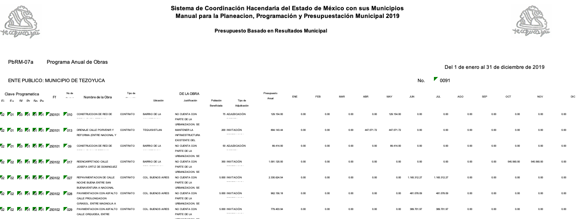
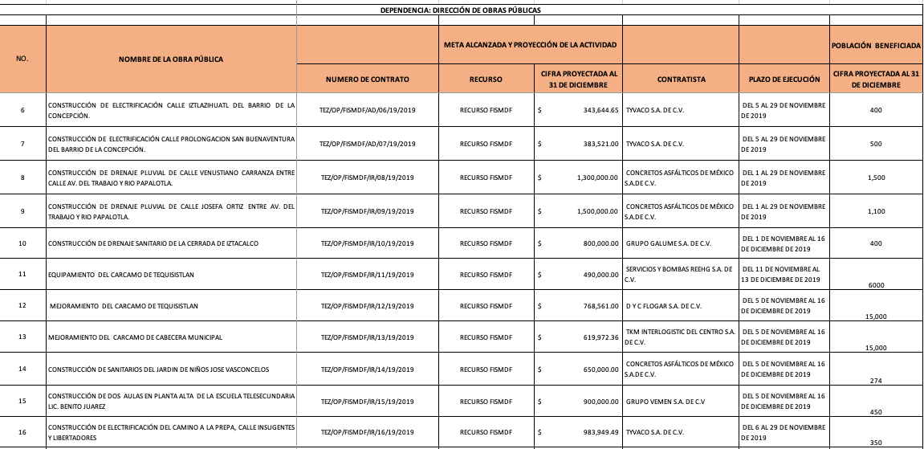
Por lo tanto, al haber existido pronunciamiento por parte del sujeto obligado, dicho punto se tiene por colmado.
Respecto al punto 11, de la solicitud de información, referente al programa operativo anual 2019, metas y objetivos de las unidades administrativas, de conformidad con sus programas operativos; el diseño, ejecución, montos asignados; el sujeto obligado remitió mediante oficio signado por la Directora de Desarrollo Social lo siguiente:
Así pues, de conformidad con la fracción IV del numeral 92 de la Ley de Transparencia local, se considera obligación común de transparencia, Las metas, objetivos e indicadores de las áreas de los sujetos obligados de conformidad con los programas de trabajo e informes anuales de actividades de acuerdo con el Plan Estatal de Desarrollo, Plan de Desarrollo Municipal, en su caso y demás ordenamientos aplicables, por otra parte, la Ley Orgánica Municipal del Estado de México establece lo siguiente:
Artículo 31.- Son atribuciones de los ayuntamientos:
….
XXI. Formular, aprobar y ejecutar los planes de desarrollo municipal y los Programas correspondientes;
….
XXIX. Promover y apoyar los programas estatales y federales de capacitación y organización para el trabajo;
….
XXXV. Coadyuvar en la ejecución de los planes y programas federales y estatales;
De lo anterior, tenemos que, dentro de las atribuciones de los ayuntamientos, esta la de formular, aprobar y ejecutar los planes de desarrollo municipal y programas correspondientes, así como, promover y apoyar los planes estatales y federales de capacitación y organización para el trabajo.
De lo anterior, se desprende que el sujeto obligado tiene las atribuciones para conocer lo referente al programa operativo anual 2019, metas y objetivos de las unidades administrativas, de conformidad con sus programas operativos; el diseño, ejecución, montos asignados.
Lo correspondiente al punto 12 de la solicitud de información, padrones de beneficiarios de los programas sociales ejercidos por la administración municipal de tezoyuca en los ejercicios 2019. así como la relación de programas aplicados y reglas de operación, es preciso señalar que el sujeto obligado no realizo pronunciamiento alguno, motivo por el cual de conformidad con la fracción XIV del numeral 92 de la Ley de Transparencia local, los sujetos obligado deben de poner a disposición de los ciudadanos, la información referente a los programas de subsidios, estímulos y apoyos, que contendrán entre otros tópicos, el padrón de beneficiarios, programas aplicados, vinculo de reglas de operación o el documento equivalente.
XIV. La información de los programas de subsidios, estímulos y apoyos, en el que se deberá informar respecto de los programas de transferencia, de servicios, de infraestructura social y de subsidio, en los que se deberá contener lo siguiente:
- Área;
- Denominación del programa;
- Periodo de vigencia;
- Diseño, objetivos y alcances;
- Metas físicas;
- Población beneficiada estimada;
- Monto aprobado, modificado y ejercido, así como los calendarios de su programación presupuestal;
- Requisitos y procedimientos de acceso;
- Procedimiento de queja o inconformidad ciudadana;
- Mecanismos de exigibilidad;
- Mecanismos e informes de evaluación y seguimiento de recomendaciones;
- Indicadores con nombre, definición, método de cálculo, unidad de medida; dimensión, frecuencia de medición, nombre de las bases de datos utilizadas para su cálculo;
- Formas de participación social;
- Articulación con otros programas sociales;
- ñ) Vínculo a las reglas de operación o documento equivalente;
- Informes periódicos sobre la ejecución y los resultados de las evaluaciones realizadas; y
- Padrón de beneficiarios mismo que deberá contener los siguientes datos: nombre de la persona física o denominación social de las personas jurídicas colectivas beneficiadas, el monto, recurso, beneficio o apoyo otorgado para cada una de ellas, unidad territorial, en su caso, edad y sexo.
Luego, el punto 13 referente a las concesiones, permisos y autorizaciones de bienes municipales otorgados en los ejercicios 2019, especificando los titulares de los mismos, las contrataciones que se hayan celebrado en términos de la legislación aplicable de cada contrato, las obras públicas, los bienes adquiridos, arrendados y los servicios contratados, en le caso de estudios o investigaciones deberá señalarse el tema especifico; el nombre del proveedor , contratista o de la persona física o moral con quienes se hayan celebrado el contrato, y los plazos de cumplimiento de los contratos; el marco normativo aplicable a cada sujeto obligado; los informes que , por disposición legal, generen los sujetos obligados; al respecto la fracción XXXII del artículo 92 de la Ley de la materia, establece que será obligación común de transparencia, concesiones, contratos, convenios, permisos, licencias o autorizaciones otorgados, especificando los titulares de aquéllos, debiendo publicarse su objeto, nombre o razón social del titular, vigencia, tipo, términos, condiciones, monto y modificaciones, así como si el procedimiento involucra el aprovechamiento de bienes, servicios y/o recursos públicos, por lo que es obligación común de transparencia y debe contar con la información solicitada y deberá hacer entrega de la misma a la parte recurrente.
Consecuentemente, el punto 14 tocante a las concesiones de las áreas deportivas municipales, el sujeto obligado señalo mediante oficio signado por el director del IMCUFIDET, que de conformidad con el artículo 1 y 30 fracción II de la Ley que crea el organismo publico descentralizado denominado instituto municipal de cultura física y deporte de Tezoyuca, México, se le informa que no existen inmuebles asignados por el H. Ayuntamiento de Tezoyuca al IMCUFIDET.
Atento a lo anterior, se debe tomar en consideración que dicha respuesta no colma con los requerimientos del particular, ya que de la búsqueda en los portales IPOMEX del sujeto obligado, se encontró con la siguiente información.

Luego entonces, en el supuesto de que no cuente con consesiones de areas deportivas, deberá de emitir su acuerdo de inexistencia de conformidad con el diverso 19 de la Ley de Transparencia y Acceso a la Información Pública del Estado de México y Municipios.
Artículo 19. Se presume que la información debe existir si se refiere a las facultades, competencias y funciones que los ordenamientos jurídicos aplicables otorgan a los sujetos obligados.
En los casos en que ciertas facultades, competencias o funciones no se hayan ejercido, se debe motivar la respuesta en función de las causas que motiven tal circunstancia.
Si el sujeto obligado, en el ejercicio de sus atribuciones, debía generar, poseer o administrar la información, pero ésta no se encuentra, el Comité de transparencia deberá emitir un acuerdo de inexistencia, debidamente fundado y motivado, en el que detalle las razones del por qué no obra en sus archivos.
Por ultimo, el punto 15 protección civil atlas de riesgos del municipio, programa municipal de planes de riesgos, el sujeto obligado remitió en su respuesta el Programa Municipal de Protección Civil 2019-2021, dando cuenta que dicho documento cumple parcialmente con lo solicitado por la parte recurrente, ya que faltaría hacer entrega del atlas de riesgos vigente al 2019.

- De la Versión Pública
Respecto de la información señalada en el párrafo que antecede, tanto para la elaboración de las versiones públicas correspondientes, o bien, para la elaboración de acuerdos que clasifiquen la información, resulta oportuno remitirnos a lo dispuesto en los artículos 3, fracciones IX, XX, XXI, XXIII y XLV; 4, segundo párrafo, 51, 52, 91, 137 y 143, fracción I de la Ley de Transparencia y Acceso a la Información Pública del Estado de México y Municipios, de los que se resalta que el derecho de acceso a la información pública tiene como limitante el respeto a la intimidad, a la vida privada de las personas o por cuestiones de orden público y seguridad.
Por lo anterior, tomando en cuenta que dentro de la información señalada en el párrafo que antecede pudieran actualizarse supuestos para clasificar la información como confidencial o, en su caso, reservada y en el entendido de que este Instituto debe velar por la protección de los datos personales que obren en poder de los Sujetos Obligados sean protegidos y únicamente se den a conocer aquéllos que abonen a la rendición de cuentas y a la transparencia en el ejercicio de las atribuciones que tienen conferidas.
Esto es así, ya que en armonía entre los principios constitucionales de máxima publicidad y de protección de datos personales, por lo que deberá observar lo que para tal efecto señale la Ley de Protección de datos Personales del Estado de México, y los ya mencionados artículos 140 y 143 de la Ley de Transparencia y Acceso a la Información Pública del Estado de México y Municipios.
Por lo tanto, en el supuesto de que en la información que le sea remitida al recurrente contenga datos que puedan ser susceptibles de clasificarse, el sujeto obligado deberá de remitir su acuerdo de clasificación debidamente fundado y motivado, emitido por el comité de transparencia, en términos del marco normativo aplicable.

Por lo tanto, en consecuencia y en mérito de lo expuesto en líneas anteriores, resultan parcialmente fundadas las razones o motivos de inconformidad que arguye El Recurrente en su medio de impugnación que fue materia de estudio, por ello con fundamento en la segunda hipótesis de la fracción III del artículo 186, de la Ley de Transparencia y Acceso a la Información Pública del Estado de México y Municipios, se Modifica la respuesta del sujeto obligado a la solicitud de información con número de folio 00057/TEZOYUCA/IP/2020, que ha sido materia del presente fallo.
Por lo antes expuesto y fundado es de resolverse y;

SE RESUELVE
PRIMERO. Se Modifica la respuesta del sujeto obligado a la solicitud de información 00057/TEZOYUCA/IP/2020, por resultar fundadas las razones o motivos de inconformidad hechas valer por el recurrente, en términos del Considerando Cuarto de la presente resolución.

SEGUNDO. Se ordena al Sujeto Obligado haga entrega al Recurrente, en versión pública y a través del SAIMEX, en términos del Considerando Cuarto de lo siguiente:

- Actas de cabildo ordinarias, extraordinarias y solemnes emitidas del 1 de enero de 2019 al 15 de diciembre de 2019.
- Gacetas municipales emitidas a partir del uno de enero del 2019 al 15 de diciembre de 2019.
- Presupuesto de ingresos y egresos correspondientes al año 2019, con sus modificaciones o adicciones.
- Tabulador de sueldos 2019.
- Reglamento Interno de la Administración Pública Municipal de Tezoyuca 2019.
- Estructura orgánica completa 2019.
- Facultades de cada área actualizados a la fecha de la solicitud.
- Directorio de todos los servidores públicos a partir del nivel de jefe de departamento o su equivalente o de menor nivel, cuando se brinde atención al público, manejen o apliquen recursos públicos, actualizados a la fecha de la solicitud.
- Remuneración mensual bruta y neta de todos los servidores públicos vigente a la fecha de la solicitud.
- Recibos de nómina de todos los servidores públicos de la primera quincena de enero a la segunda de diciembre del año 2019.
- Padrones de beneficiarios de los programas sociales ejercidos en el año 2019, relación de programas y reglas de operación.
- Programa operativo anual 2019, con sus metas y objetivos de las unidades administrativas.
- Concesiones de las áreas deportivas municipales.
- El atlas de riesgos Municipal vigente en el año 2019.
- Las concesiones, contratos, convenios, permisos, licencias o autorizaciones otorgados dentro del ejercicio 2019.
- Informes trimestrales correspondientes al ejercicio fiscal 2019.
- Cuenta pública del ejercicio fiscal 2019.
Para la entrega en versión pública deberá emitir el Acuerdo del Comité de Transparencias en términos de los artículos 49, fracción VIII y 132 fracción II de la Ley de Transparencia y Acceso a la Información Pública del Estado de México y Municipios, en el que funde y motive las razones sobre los datos que se supriman o eliminen y se ponga a disposición del recurrente.
Para el caso de que el sujeto obligado no cuente con la documentación solicitada en el punto 13, deberá remitir su Acuerdo en el cual el Comité de Transparencia declare la inexistencia de la información de manera fundada y motivada.

TERCERO. NOTIFÍQUESE la presente resolución al Titular de la Unidad de Transparencia del sujeto obligado, para que conforme al artículo 186 último párrafo y 189 segundo párrafo de la Ley de Transparencia y Acceso a la Información Pública del Estado de México y Municipios, dé cumplimiento a lo ordenado dentro del plazo de diez días hábiles, debiendo informar a este Instituto en un plazo de tres días hábiles siguientes sobre el cumplimiento dado a la presente.

CUARTO. Notifíquese al recurrente la presente resolución y hágase de su conocimiento que de conformidad con lo establecido en el artículo 196 de la Ley de Transparencia y Acceso a la Información Pública del Estado de México y Municipios, en caso de que considere que la resolución le cause algún perjuicio podrá impugnarla vía juicio de amparo en los términos de las leyes aplicables.

ASÍ LO RESUELVE, POR UNANIMIDAD DE VOTOS EL PLENO DEL INSTITUTO DE TRANSPARENCIA, ACCESO A LA INFORMACIÓN PÚBLICA Y PROTECCIÓN DE DATOS PERSONALES DEL ESTADO DE MÉXICO Y MUNICIPIOS, CONFORMADO POR LOS COMISIONADOS ZULEMA MARTÍNEZ SÁNCHEZ, EVA ABAID YAPUR, JOSÉ GUADALUPE LUNA HERNÁNDEZ, JAVIER MARTÍNEZ CRUZ Y LUIS GUSTAVO PARRA NORIEGA, EN LA VIGÉSIMA SESIÓN ORDINARIA CELEBRADA EL TREINTA DE SEPTIEMBRE DE DOS MIL VEINTE, ANTE EL SECRETARIO TÉCNICO DEL PLENO, ALEXIS TAPIA RAMÍREZ.---------------------------------------------------------------------------------------------------------------------------------------------------------------------------------------------------------------------------------------------------------------------------------------------------------------------------------------------------------------------------------------------------------------------------------------------------------------------------------------------------------------------------------------------------------------------------------------------------------------------------------------------------------------------------------------------------------------------------------------------------------------------------------------------------------------------------------------------------------------------------------------------------------------------------------------------------------------------------------------------------------------------------------------------------------------------------------------------------------------------------------------------------------------------------------------------------------------------------------------------------------------------------------------------------------------------------------------------------------------------------------------------

Zulema Martínez Sánchez
Comisionada Presidenta
(Rúbrica)

José Guadalupe Luna Hernández
Comisionado
(Rúbrica)

Eva Abaid Yapur
Comisionada
(Rúbrica)

Javier Martínez Cruz
Comisionado
(Rúbrica)

Luis Gustavo Parra Noriega
Comisionado
(Rúbrica)

Alexis Tapia Ramírez
Secretario Técnico del Pleno
(Rúbrica)

Esta hoja corresponde a la resolución de fecha treinta de septiembre de dos mil veinte, emitida en el recurso de revisión 01565/INFOEM/IP/RR/2020.
ZMS/OSAM/MAEM

Estudio oficioso o a petición de parte que no son incompatibles con el derecho de acceso a la justicia, ya que éste no se coarta por regular causas de improcedencia y sobreseimiento con tales fines, sirviendo de sustento la tesis aislada XVI.1o.A.T.2 K visible en el Semanario Judicial de la Federación bajo el número de registro 2000365 cuyo rubro y texto esgrime IMPROCEDENCIA Y SOBRESEIMIENTO EN EL JUICIO DE AMPARO. LAS CAUSAS PREVISTAS EN LOS ARTÍCULOS 73 Y 74 DE LA LEY DE LA MATERIA, RESPECTIVAMENTE, NO SON INCOMPATIBLES CON EL ARTÍCULO 25.1 DE LA CONVENCIÓN AMERICANA SOBRE DERECHOS HUMANOS. Del examen de compatibilidad de los artículos 73 y 74 de la Ley de Amparo con el artículo 25.1 de la Convención Americana sobre Derechos Humanos no se advierte que el derecho interno desatienda los estándares que pretenden proteger los derechos humanos en dicho tratado, por regular causas de improcedencia y sobreseimiento que impiden abordar el estudio de fondo del asunto en el juicio de amparo, en virtud de que el propósito de condicionar el acceso a los tribunales para evitar un sobrecargo de casos sin mérito, es en sí legítimo, por lo que esa compatibilidad, en cuanto a los requisitos para la admisibilidad de los recursos dependerá, en principio, de los siguientes criterios: no pueden ser irracionales ni de tal naturaleza que despojen al derecho de su esencia, ni discriminatorios y, en el caso, la razonabilidad de esas causas se justifica por la viabilidad de que una eventual sentencia concesoria tenga un ámbito de protección concreto y no entre en conflicto con el orden jurídico, no son de tal naturaleza que despojen al derecho de su esencia ni tampoco son discriminatorias, pues no existe alguna condicionante para su aplicabilidad, en función de cuestiones personales o particulares del quejoso. Por tanto, las indicadas causas de improcedencia y sobreseimiento no son incompatibles con el citado precepto 25.1, pues no impiden decidir sencilla, rápida y efectivamente sobre los derechos fundamentales reclamados como violados dentro del juicio de garantías.

